**ATELIER HENRY SIMON – LES RIMAJURES**

**Justine SOULARD**

**Service Arts Visuels**

**Direction des Affaires Culturelles**

**Ville de Saint Gilles Croix de Vie**

**86, Quai de la République - CS 80629**

**85806 Saint Gilles Croix de Vie**

[**rimajures@saintgillescroixdevie.fr**](mailto:rimajures@saintgillescroixdevie.fr)

**culture@saintgillescroixdevie.fr**

**02 51 60 73 25/ 02 51 60 54 00**



**FORMULAIRE – RÉSIDENCE DE CRÉATION-MÉDIATION**

**Appel à projet 2025**

**Atelier Henry Simon – Les Rimajures**

**75 Bd Pompidou 85800 SAINT GILLES CROIX DE VIE**

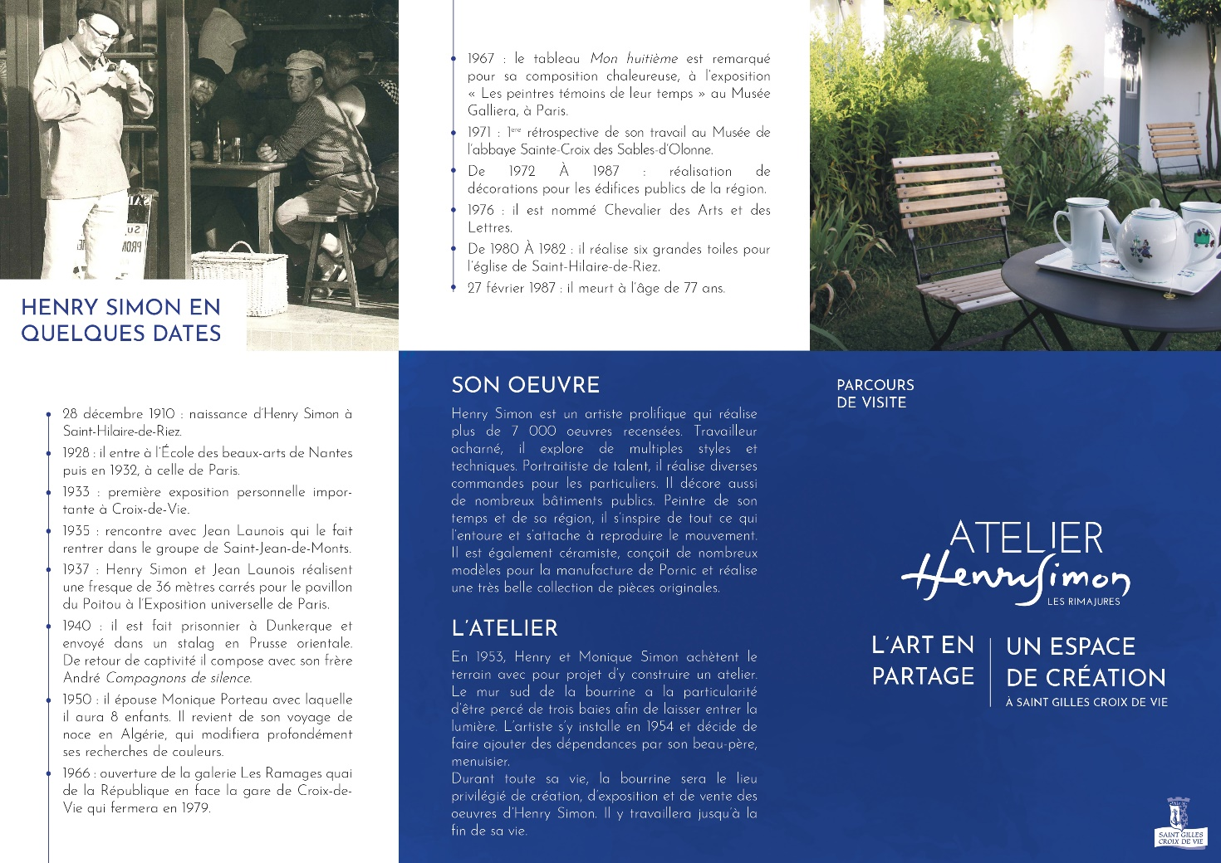

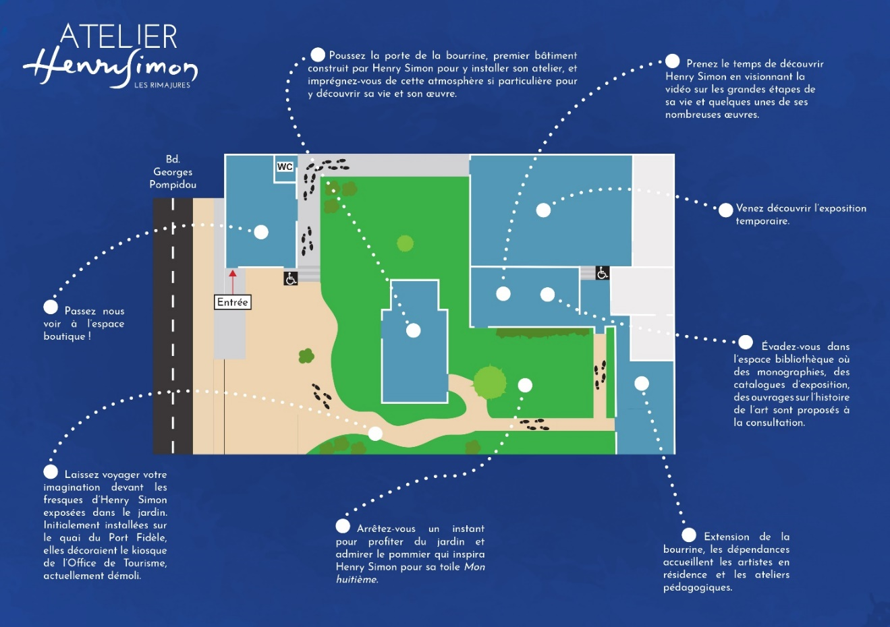

IDENTIFICATION DE L'ARTISTE OU ORGANISME DEMANDEUR : .......................................................................

Nom : ………………………………………………………………………. Prénom : …………………………………………………………………

Adresse : ………………………………………………………………………………………………………………………………………………………

Code postal : ……………………………… ville : ……………………………………………………………………………………………………..

Téléphone portable : ………………………… fixe : ………………………… email : …………………………………………………………

**Nom d’artiste :** …………………………..……………………………………………………………………………………………………………….

**Site internet :** ………………………………………………………………………………………………………………………………………………

**Identification M.D.A** (Maison Des Artistes) /SIRET : …………………………………… / ……………………………………….

Discipline :

DOCUMENTS A FOURNIR

* Parcours et démarches artistiques
* Dossier de presse (max. 5 pages)
* Projet détaillé des expositions proposées
* Description des actions de médiation culturelle tout public/ public scolaire
* Dossier visuel avec photographies haute définition (600 dpi)

(Descriptions, titre, matériaux, dimension, année)

CV justifiant des compétences pédagogiques

**Aucun dossier n’est retourné. L’inscription est à envoyer par lien wetransfer (ou équivalent) aux adresses suivantes :** [**culture@saintgillescroixdevie.fr**](mailto:culture@saintgillescroixdevie.fr) **ET rimajures@saintgillescroixdevie.fr**

Signature

Atelier Henry SIMON – Les Rimajures

FEUILLE SYNTHETIQUE

NOM :

ADRESSE :

TÉLÉPHONE :

MAIL :

SITE INTERNET :

TITRE DES EXPOSITIONS :

NUMERO SIRET, MDA OU AGESSA :

PRÉSENTATION SYNTHETIQUE DE VOTRE DEMARCHE ARTISTIQUE :

FORMATS LES PLUS COURAMMENT UTILISÉS :

SUPPORTS UTILISÉS :

TECHNIQUES UTILISÉES :

TRANSPORT : l’artiste doit être en mesure de transporter les œuvres et d’effectuer le montage et démontage

RÉTROSPECTIVE DE VOS EXPOSITIONS (références) :

RETOUR DE PRESSE :

PROPOSITIONS ET ACTIONS A DESTINATION DES PUBLICS (scolaires, séniors, etc…) :

DOSSIER PÉDAGOGIQUE OU ÉLÉMENTS A TRANSMETTRE AUX ÉCOLES ET AUTRES INSTITUTIONS (EPHAD I.M.E.)

DECRIVEZ EN QUELQUES MOTS LA MANIERE DONT VOUS SOUHAITEZ ABORDER LE THEME ET LE LIEN AVEC LA PRODUCTION D’HENRY SIMON

(A noter que la thématique 2025 sera « La captivité »)

REMARQUES EVENTUELLES :

**VISUELS ET ESTIMATION FINANCIERE PAR ŒUVRE A JOINDRE IMPERATIVEMENT**

**ASURANCES**

L’artiste doit fournir à la commune une attestation d’assurance couvrant la responsabilité qu’elle peut encourir du fait de l’occupation des locaux, et notamment les dommages qu’il pourrait occasionner aux locaux et mobiliers mis à sa disposition, ainsi qu’aux tiers. L’artiste paie les primes et cotisations de ces assurances sans que la responsabilité de la commune puisse être mise en cause.